第２２回「身近な川や水辺の健康診断」参加申込書
わたしたちは、安全の確保を最優先として、気象の変化、体調などには十分注意し、自己の責任で活動
することを条件に、「身近な川や水辺の健康診断」への参加を申し込みます。

令和 ５ 年 月 日 ○グループ名
○代表者
◆これまでに「身近な川や水辺の健康診断」に参加したことはありますか（ あり ・ 初めて ）
◆学校等で参加する（ はい ・ いいえ ） ◆調査時の写真画像の提供（ 可 ・ 不可 ）
◆事前説明や当日の調査サポートを希望しますか（ 希望する場合のみ レ印を付けてください ）
○今後の連絡先（パックテストなどのお届け先）について記入してください。
氏名
住所 〒 -
TEL ( ) ／FAX ( )
携帯電話 ( ) ／E-mail
**使用可能な下記の器材をお持ちで、お届けが不要のものがあれば にレ印を付けてください**
比色カード（6項目） 専用カップ（パックン） スポイト 練習用パックテスト
調査の予定 ※足りない場合はコピーをしてお使いください。
日にち | 時間 | 予定人数（※班分けする場合の数） | 河川・水路・堰等の名称 | 調査地点 （できるだけ詳しく記入してください。）
 |  |  |  | 例：○○橋下流50ｍ左岸 | ・□□市○○地区  ・△△小学校東側 など
月 日  ( )  延期の場合  月 日 | ： ～ | 名 （計 班） |  | ①
月 日  ( )  延期の場合  月 日 | ： ～ | 名 （計 班） |  | ②
月 日  ( )  延期の場合  月 日 | ： ～ | 名 （計 班） |  | ③
月 日  ( )  延期の場合  月 日 | ： ～ | 名 （計 班） |  | ①
月 日  ( )  延期の場合  月 日 | ： ～ | 名 （計 班） |  | ②
月 日  ( )  延期の場合  月 日 | ： ～ | 名 （計 班） |  | ③
水生生物調査 | □ 実施する ・ □ 実施しない （いずれかにレ印を付けてください。）  ※ 調査マニュアル「川の生きものを調べよう」、下敷きをお送りします。必要部数をお知らせください。  ■マニュアル（ 要 ・ 不要 ） ■下敷き （ 枚）  ※ 水生生物調査キットは県各総合支庁から借りることができます。（お申し込み後に送付する資料をご参照ください。）
「調査地点」の略図 ※4ページの河川地図にも、調査地点の大まかな場所を記入してください。

お願い～より正確な結果資料を作成するために、調査地点の近くの橋の名称や学校など、地図に載っている
ような目印を必ず記入してください。地図を貼付しても構いません。

※記入漏れがないか、もう一度確認してください
申込み先：美しい山形・最上川フォーラム事務局 FAX：023-666-3738 E-mail：sh-mogamigawa@festa.ocn.ne.jp

置・村・最・庄 / 学（小・中・高・大・他）/ 総 地点

「身近な川や水辺の健康診断」河川地図
・調査地点に赤で○を付け、参加申込書と一緒に送付してください。
・地点が複数ある場合は、番号を記入するなどして明記してください。
・地図に記載のない河川や水路、堰等の場合は追加して書き込んでください。

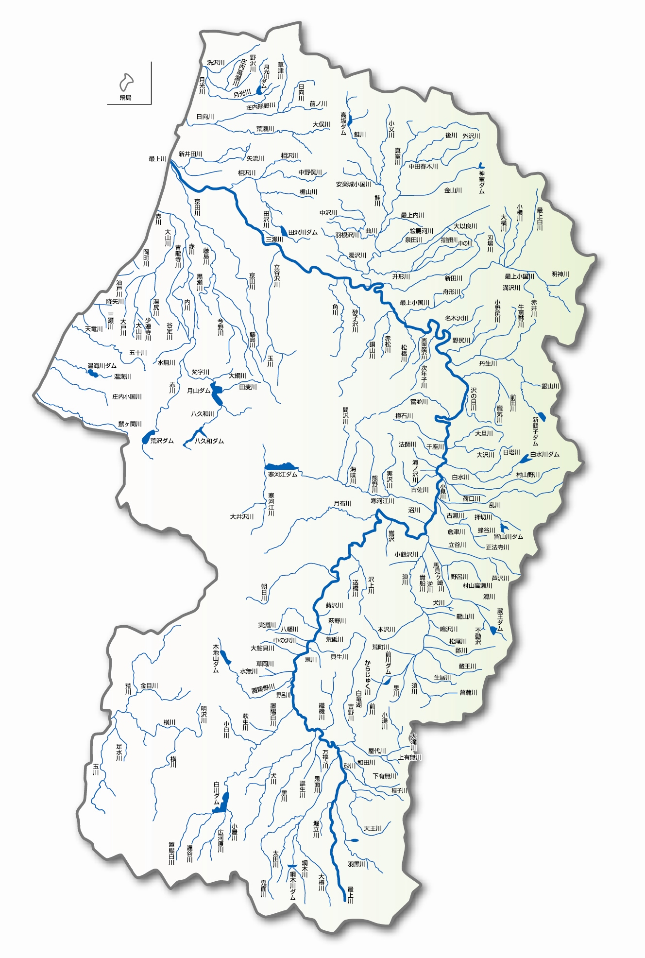
ｸﾞﾙｰﾌﾟ名：

調査地点②
市町村名：
河川・水路・堰等名：
地点名：
調査地点③
市町村名：
河川・水路・堰等名：
地点名：

調査地点①
市町村名：
河川・水路・堰等名：
地点名：

